Задачи
Конфигурация: Бухгалтерия предприятия, редакция 3.0 ПРОФ
(Упрощенка, платформа 8.3)
Работы оплачиваются за все выполненные пункты. Если выполнены 9 из 10, то работы считаются невыполненными и не оплачиваются. Рассчитывайте свои силы, пожалуйста.
Если что-то непонятно или есть сомнения по способу реализации – спрашивайте, чтобы не терять время на доделки-переделки.

- Новый договор при записи делать основным у контрагента.
Если договор новый, то при записи нового договора записывать его основным в контрагента в реквизит «Основной договор». Если при этом открыта форма этого контрагента (карточка контрагента) – закрывать ее.
- При создании договора сразу устанавливать следующие реквизиты:
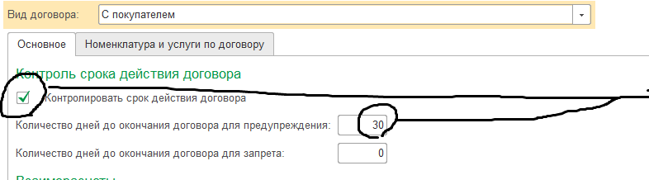
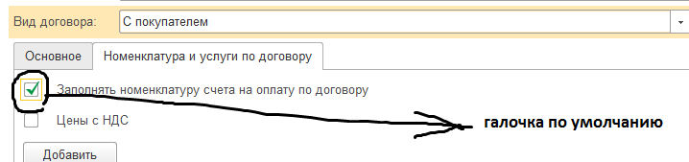

- При открытии любого документа «Счет на оплату» (новый, не новый – без разницы) делать активной закладку «Услуги»:
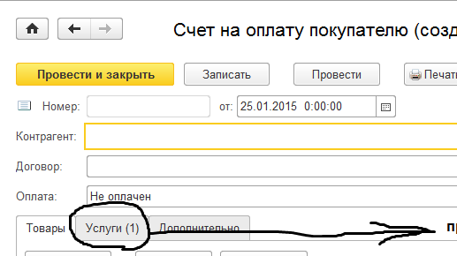

- Формирование реализации, печать и отложенная отправка по е-мэйлу с печатями.
Добавить в документ «Счет на оплату покупателю» кнопку «Создать Реализацию» (справа от кнопки создать на основании и структура подчиненности). И еще правее добавить флажок «Отправить пакет документов клиенту на е-мэйл» (по умолчанию галочка установлена).
При нажатии кнопки:
- Создается документ «Реализация товаров, услуг» на основании этого счета – той же датой, что и счет.
- Реализация проводиться.
- На принтер (который по умолчанию) отправляется 1 экземпляр счета и 2 экземпляра реализации (у счета – типовая печатная форма, у реализации – внешняя печатная форма - АктСдачиПриемкиРабот_РеализацияТоваровУслуг, которая присоединена к реализации).
Если флаг «Отправить пакет документов клиенту на е-мэйл» установлен, то документы отправляются на е-мэйл клиенту, но отправка клиенту должна происходить на дату счета, а не в момент формирования документа – мы готовим документы заранее, поэтому нужно делать так (если флаг установлен):
- формируется задача и открывается. К задаче крепится счет и акт (PDF со вставленной печатью и подписью).
- В задаче:
  - Кому: берется е-мэйл первый из контактной информации. К е-мэйлу прибавляется полное наименование контрагента. Например, так: ООО «Нипель» info@nipel.ru
  - От кого – наш е-мэйл (не знаю, если ли в нашей конфигурации настройки учетной записи – нужна такая вещь)
  - Тест письма – одинаковый будет почти всегда. Сделать константу – текст письма клиентам. Подставлять ее значение сюда.
  - Дата выполнения – дата счета.
  - Документ основание – счет на оплату.
Сделать сервис отправки е-мэйлов (выполнения задач), который будет автоматически запускаться при закрытии 1С. Нужна настройка пользователя «Запускать отправку е-мэйлов клиентам при закрытии системы».
Если настройка такая установлена, то сервис при закрытии 1С у этого пользователя запускается.
Сервис анализирует невыполненные задачи с датой выполнения = текущая дата или раньше и выполняет их (т.е. отправляет неотправленные е-мэйлы).

- Еще – при изменении даты счета на оплату анализировать - есть ли невыполненные задачи с основанием = этот счет и если дата выполнения не равна дате счета посде изменения – выдавать предупреждение «Изменилась дата счета – изменить дату отправки е-мэйла клиенту?» Если да – меняем в задаче дату выполения.

